**Зональная навигация.**

Более подробно изучив doc 9613 «Руководство по навигации, основанной на характеристиках (PBN)», предлагаю пересмотреть ряд моментов в преддверии перехода на зональную навигацию:

1. Маршруты зональной навигации *не должны* совпадать с ныне действующими маршрутами ОВД, а должны улучшать их иначе теряется весь смысл зональной навигации. Ведь система RNAV - этонавигационная система, позволяющая воздушным судам выполнять полет по любой желаемой траектории в пределах зоны действия основанных на опорных станциях навигационных средств или в пределах, определяемых возможностями автономных средств, или их комбинации. Если маршруты ОВД должны строиться по принципу полёта «от» или «на» навигационное средство, то зональная навигация позволяет выполнять полёты в обход навигационных средств с заявленной точностью. Отличия хорошо представлены на рис.1

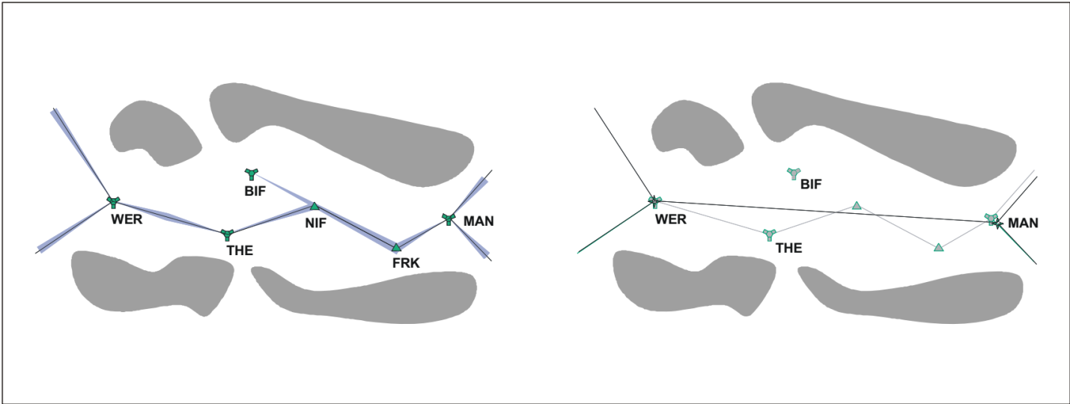

Рис.1

Применительно к нашей зоне это хорошо можно показать на примере маршрута зональной навигации Н39, часть его изображена на рис.2.

Рис.2

Он проходит через привода Тербуны и Бутурлиновка и в непосредственной близости VOR/DMEВоронежа, соответственно маршрут зональной навигации должен проходить на прямую от Бутурлиновки до Тербунов.

Так же маршрут зональной навигации *должен* начинаться и заканчиваться навигационным средством т.к. после его окончания навигация осуществляется обычным способом т.е. с помощью полёта «от» и «на» навигационное средство. И в случае потери ВС возможности осуществлять зональную навигацию ВС выводится на ближайшее навигационное средство и осуществляет полёт по маршруту ОВД.

1. Что касается спецификации зональной навигации, вследствие того, что конкретные требования к характеристикам определяются для каждойнавигационной спецификации, воздушное судно, утвержденное для какой-либо навигационной спецификации, автоматически не утверждается для любой другой навигационной спецификации. Аналогичным образом воздушное судно, утвержденное для спецификации RNP или RNAV, в которой содержатся строгие требования кточности (например, спецификация RNP 0,3), автоматически не утверждается для навигационной спецификации, в которой содержится менее строгое требование к точности (например, RNP 4). В следствии этого указание буквы Rв 10 поле ФПЛ говорит о том, что ВС и экипаж допущен к какой-либо спецификации, но не говорит нам к какой именно. Для этого в поле 18 ФПЛ после PBN/ указываются спецификации к которым он допущен.PBN/ - указание возможностей RNAV и/или RNP. Включает все указанные ниже дескрипторы, имеющие отношение к данному полету, максимум восемь элементов, т.е. в сумме не более 16 знаков.

Спецификация RNAV:

….

B1 - RNAV 5, все разрешенные датчики;

B2 - RNAV 5, GNSS;

B3 - RNAV 5, DME/DME;

B4 - RNAV 5, VOR/DME;

B5 - RNAV 5, INS или IRS;

B6 - RNAV 5, LORAN C;

….

Пример заполнения ФПЛ:

(FPL-YUY4023-IN

-B734/M-SFP1WYR/C*(признак допуска к спецификации PBN)*

-LTFJ0200

-N0408F340 ERTAS1W ERTAS UN604 MAKOL/N0408F350 UN604 INKOM UN613

SOGTA UW533 PW UM70 TAMAK/N0398F350 TM04A

-URRR0155 URKK

-PBN/A1 DOF/130406 EET/LBSR0016 UKFV0029 UKDV0112 URRV0132

OPR/YUY RMK/PERM TURKEY CAC193 RUSSIA 974902 CA.ZHOGOLEV)

(FPL-YUY508-IN

-B734/M-SFP1WYRG/C

-EDDP2010

-N0488F290 TORPU1E TORPU Z21 DRN UZ21 OMELO UL620 PEMUR/N0482F310

UL984 PADKA L984 LUXAR L986 TEPNA/K0893F310 UL986 INROG/N0482F310

UL981 RETRO/KO895F310 UL981 ODS UP567 OLENA R230 LAMET A277

BANUT/N0484F310 N77 BARUS M747 LIMTI N161 GASBI/K0894F310 G161

MASAV G155 GATLU/K0888F330 G155 SARIN/K0894S1010 A368 FKG B215 YBL

B330 JTG/K0898S1070 B330 POU R473 SIERA

-VHHH1042 VMMC

-STS/HEAD PBN/А1*DOF/130406 REG/DAALD EET/EDUU0013 EPWW0034 UKLV0053 LUUU0113 UKOV0128 UKFV0142 URRV0204 UGGG0223 UBBA0252 UATT0324 UACC0440 UAAA0515 UACC0539 ZWUQ0606 ZLHW0716 ZPKM0848 ZGZU0946 VHHK1031 SEL/DLBS OPR/YUY)

* - спецификация RNAV 10 (RNP 10).

От сюда следует вывод, что диспетчеру не достаточен только признак допуска к PBN, но нужно знать и спецификацию, которая указывается только в 18 поле ФПЛ.

1. Что касается точности выдерживания линии пути в горизонтальной плоскости. В обозначениях как RNP, так и RNAV выражение "X" (где оно приводится) указывает на точность боковой навигации (TSE) в морских милях, которая должна выдерживаться в течение по крайней мере 95 % полетного времени всеми воздушными судами, выполняющими полеты в пределах данного воздушногопространства, по маршруту или по схеме полета. Суммарная точность TSE складывается из трёх параметров: PDE – погрешность определения траектории, FTE – погрешность техники пилотирования, NSE – погрешность навигационной системы. Зависимость истинного местоположения от погрешностей хорошо видна на рис.3.

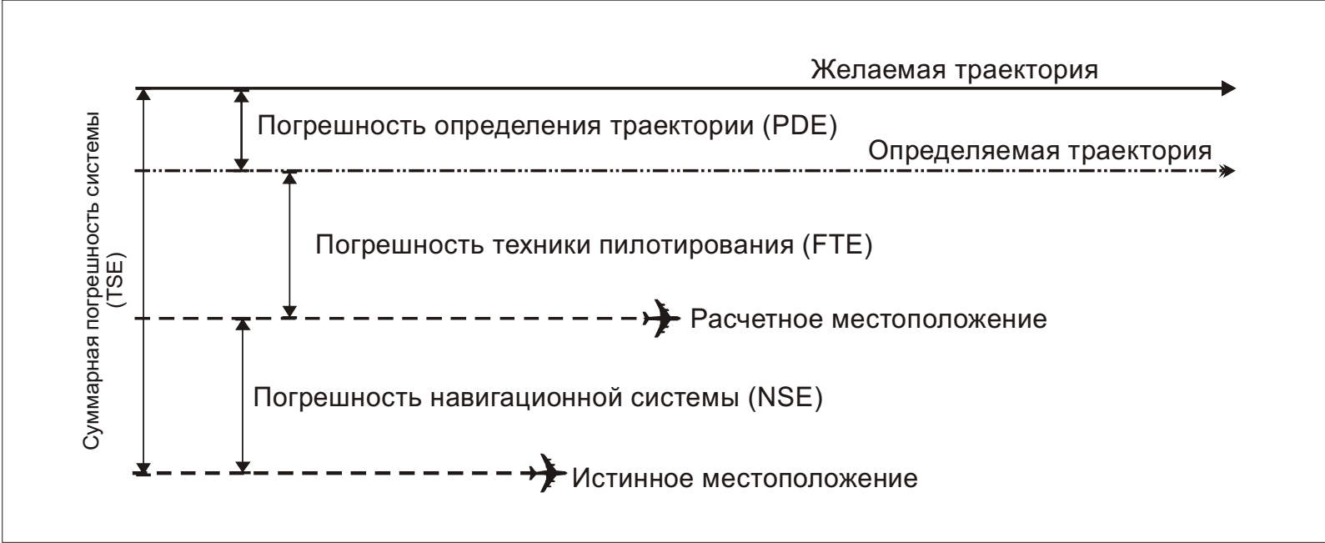

Рис.3

Отсюда видно, что при RNAV5 максимально допустимое отклонение от желаемой траектории составляет 5 миль, а не ± 2,5 мили, как было заявлено на лекции. Это хорошо показано на рис.4

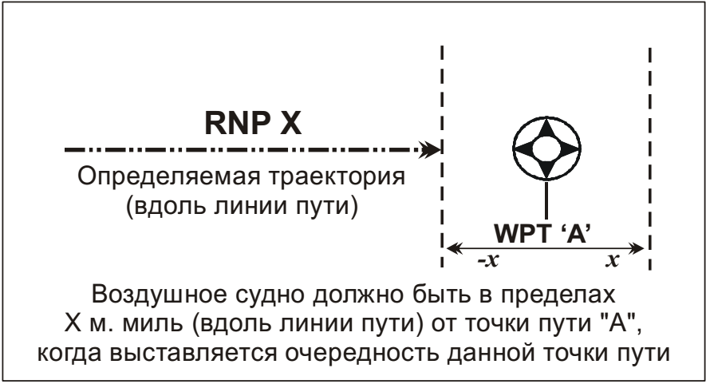Рис.4

1. Ну и наконец, что касается особенностей ОВД. Согласно doc. 9613 если в соответствии с требованиями в отношении утверждения полетов по RNAV 5 требуется использовать традиционное навигационное оборудование в качестве резервного средства в случае выхода из строя GNSS, указанные в утверждении требуемые навигационные средства (например, VOR, DME и/или ADF) должны быть установлены и быть исправными. Т.е. диспетчер должен знать, как отказ того или иного навигационного средства влияет на возможность использования зональной навигации.

Так же этот документ устанавливает определённые требования к экипажам ВС:

* эксплуатанты и пилоты не должны запрашивать или заявлять маршруты RNAV 5, если они не отвечают всем содержащимся в соответствующих документах критериям. Если воздушное судно, которое не отвечает этим критериям, получает разрешение органа УВД выполнять схему по RNAV, пилот должен уведомить органы УВД о том, что он/она не может выполнить такое разрешение и должен запросить альтернативные инструкции;
* пилот должен уведомить органы УВД, если характеристики RNAV более не отвечают требованиям RNAV 5.